1：实际情况下，标签通常是直接指定相应的数字也就是数值形式。神经网络的实际输出通常是按照概率分布的形式给出（利用softmax）。所以利用（sparse-categorical-accuracy）作为评测指标。

2：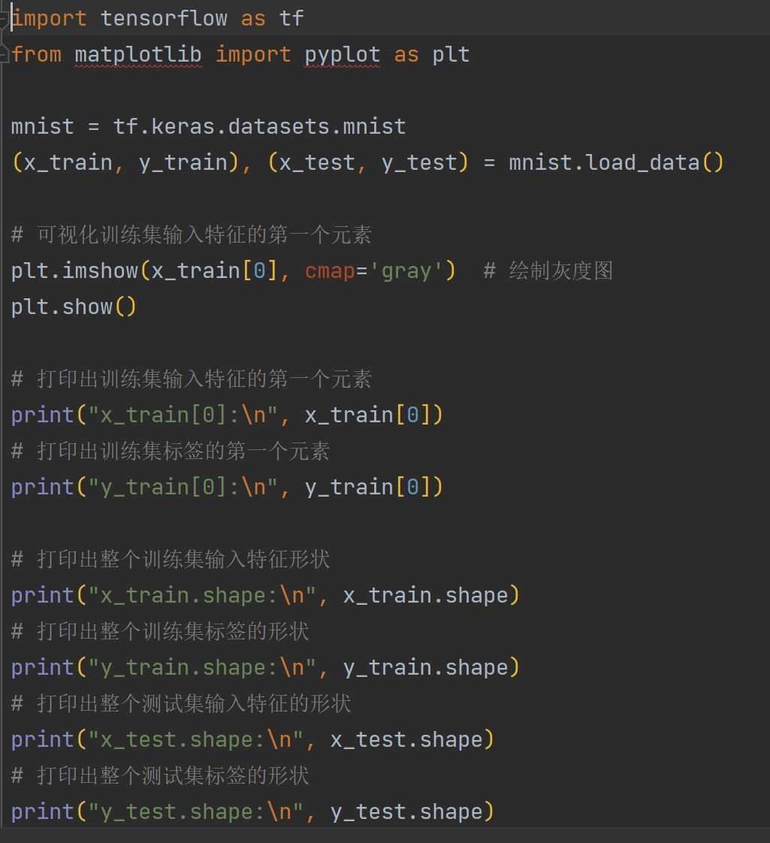

可视化图像，这个在我之后建立自己的掌纹test/train时可以利用这些函数实现训练集的可视化，看看我是否正确创建了test/train。